Инструкция по работе со сканирующим устройством

- Введение
Данная инструкция написана для персонала, отвечающего и обслуживающего сканирующее устройство MDL SLM Stockpile Scanner (MDA082). Далее курсивом отмечены выявленные в процессе испытаний рекомендации и пожелания, подчеркиванием обозначено то, на что следует обратить особое внимание.
- Назначение
Сканирующее устройство совместно с программой, расположенной на ПЭВМ типа ноутбук, предназначено для измерения объема сырья на складе. Получение значения объема происходит путем продольного движения вращающегося сканера над поверхностью измеряемого сырья (далее смесь). При этом предполагается, что сканирующее устройство жестко закреплено на кране.
- Монтаж устройства применительно к складу негашеной извести с краном №5
Сканирующее устройство прикрепляется двумя-тремя болтами прямо на кран. Данная операция неудобна, к тому же отсутствует возможность точной настройки луча продольного лазера (далее LM) на размещение в горизонтальной плоскости. В будущем желательно спроектировать и создать специальную настроечную площадку, которая сможет легко монтироваться на кран.
Место расположения устройства на кране выбирается из условия полной видимости с этого места всего поперечного среза поверхности смеси, с учетом отсутствия посторонних преград между центром вращающегося поперечного сканера (далее SLM) и любой из точек поверхности смеси. Таких мест на кране может быть выбрано несколько - в этом случае полученные результаты объема смеси должны усредняться.
По причине недостаточной плавности хода крана луч LM иногда может настолько уходить от горизонтали, что сканирующее устройство перестает на короткое время получать ответные замеры, что значительно влияет на точность измеряемой величины объема смеси. Бороться с этим необходимо двумя способами: повышать плавность хода крана (медленное движение, очистка направляющих рельс крана, устранение разрывов рельс и т.д.) и увеличивать вероятность получения замера LM (использование ровной светлой отражающей поверхности на противоположной дальней стене – крашеная белой краской фанера размером метр на метр и т.п.). Очевидно, что второй способ значительно легче.
В настоящее время питание сканирующего устройства подводится от аккумуляторной батареи, емкости которой хватает на ограниченное число сканирований поверхности смеси, к тому же нужно за сутки до измерений побеспокоиться о зарядке батареи. В будущем желательно провести к сканирующему устройству обычное напряжение переменного тока 220В. Если нет уверенности в том, что это напряжение достаточно стабильно, необходимо использовать обычный блок бесперебойного питания типа UPS, который можно поставить прямо в кабине крана.
Программа расчета объема смеси находится на ПЭВМ типа ноутбук Panasonic. В настоящее время в процессе проведения измерений данный компьютер питается от собственной аккумуляторной батареи и подвержен сильному загрязнению, поскольку во время движения крана пылевая смесь сыплется прямо на него. В целях сохранности, увеличения срока эксплуатации и надежности данного компьютера настоятельно рекомендуется при измерениях оставлять ноутбук в кабине крана.
Сканирующее устройство может взаимодействовать с компьютером либо через сетевой кабель Ethernet, либо по беспроводной сети типа Wi-Fi. По причине неустойчивой работы драйверов интерфейса Wi-Fi, установленных на ноутбуке Panasonic (близость станции сотовой связи), работа со сканирующим устройством по беспроводному интерфейсу в настоящее время затруднительна, поэтому необходимо данный ноутбук подключать к сканирующему устройству через сетевой кабель типа Ethernet.
В случае если ноутбук будет находиться в кабине крана, понадобится сделать и провести сетевой кабель типа Ethernet от смонтированного на кран сканирующего устройства прямо в кабину крана к ноутбуку, поскольку существующий кабель слишком короткий. Для этого кабель со стороны компьютера обжимается стандартным образом разъемом RJ-45, а со стороны сканера используется разъем сканера (тип при желании можно узнать). Хотя разъем сканера и является стандартным, его не так легко найти, поэтому, в крайнем случае, можно взять этот разъем от существующего (короткого) сетевого кабеля, если это возможно.
Кроме того, желательно сделать розетку обычного напряжения переменного тока 220В в кабине крана для ноутбука, что избавит оператора от необходимости следить за зарядом аккумуляторной батареи ноутбука.
- Специфика ПЭВМ типа ноутбук Panasonic
Как уже было сказано выше, данный ноутбук в настоящее время с трудом работает со сканирующим устройством по беспроводной сети Wi-Fi. Кроме того, данный ноутбук в силу специфики своих драйверов видеокарты не сможет работать со сканирующим устройством в режиме отображения графики 2D и 3D в реальном времени. Поэтому при желании можно использовать любой другой ноутбук с установленной на нем программой расчета объема смеси. Это позволит получать в реальном времени результаты работы сканирующего устройства в графическом виде 2D, а в случае мощной графической видеокарты - и в графическом виде 3D. Однако работа со сканирующим устройством по беспроводной сети Wi-Fi из кабины крана остается под вопросом, поскольку компьютер будет находиться за стеклом кабины крана, сканирующее устройство будет достаточно далеко, а мощность сигнала Wi-Fi сканера оставляет желать лучшего. Но в любом случае использовать сетевой кабель Ethernet предпочтительнее, поскольку это значительно повышает надежность системы в целом, устраняя влияние радиопомех.
На данном ноутбуке Panasonic установлена лицензионная англоязычная операционная система Windows XP (далее ОС), не поддерживающая русский язык. Поэтому интерфейс всех программ, в том числе и программы расчета объема смеси – англоязычный, что вносит дополнительное неудобство оператору.
На данном ноутбуке Panasonic программа расчета объема смеси физически находится в корне логического диска D в папке Volume. Копия программы находится на этом же диске в смежной папке Volume_copy_save.
На рабочем столе находятся два ярлыка – один ссылается на исполняемый (запускаемый) файл программы расчета volume.exe в папке Volume, а второй – на входной файл настроек программы volume.ini в этой же папке.
В случае утери ярлыков на рабочем столе их легко можно создать вновь (обычным образом по нажатию правой кнопки мыши на рабочем столе).
В случае порчи программы или ее настроечного файла в папке Volume, необходимо восстановить (скопировать) информацию из папки Volume_copy_save в папку Volume.
Программа расчета объема смеси использует некоторые дополнительные файлы для работы, поэтому при запуске программа подгружает некоторые общеприменяемые файлы динамических библиотек (с расширением dll).
В случае повреждения ОС Windows XP к ноутбуку прилагается внешнее устройство USB CD-ROM-RW чтения компакт-дисков, а также восстановительные диски ОС Windows XP для этого ноутбука со всеми драйверами. Попытка поставить на этот ноутбук русскоязычную версию ОС Windows XP закончилась неудачей по причине отсутствия драйверов для этого специфичного компьютера, предназначенного для работы в экстремальных условиях (сверхнизкие температуры, защита от пыли, влаги и ударостойкость).
Диск D для хранения программы расчета и ее копии выбран неслучайно. В случае повреждения ОС Windows XP и ее восстановления с компакт-дисков, логический диск C будет полностью обновлен, но этот процесс восстановления никоим образом не затронет логический диск D, где находится программа расчета и ее копия.
В случае если необходимо обновить программу расчета новой версией, полученной по Internet от разработчика, необходимо скопировать в обе папки (Volume и Volume_copy_save) новый файл volume.exe, и возможно, новый файл volume.ini. Это можно сделать двумя способами: записав полученные файлы на компакт-диск, подключив к ноутбуку внешний CD-ROM, либо скопировав полученные файлы на флэш-память USB. Второй способ требует наличия тонкой флешки, либо удлинителя USB (имеется в поставке) – по причине специфики корпуса ноутбука Panasonic.
- Внешний вид окна программы расчета объема смеси

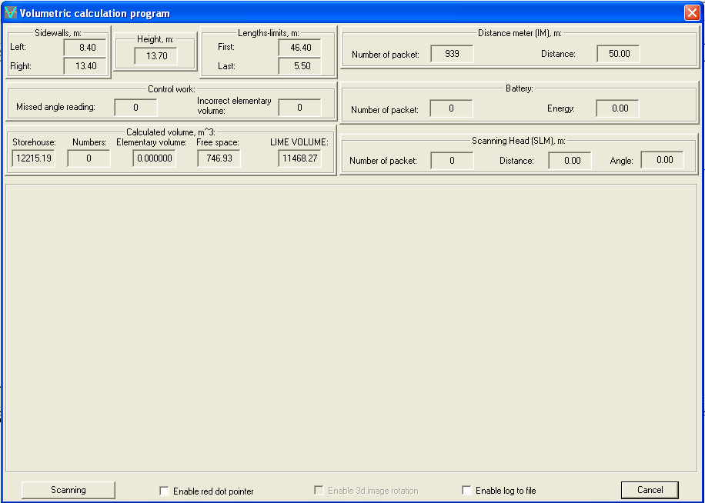
Рис.1. Внешний вид окна программы расчета объема смеси.

На приведенном рис.1 показан внешний вид окна программы расчета объема смеси. Данное окно сделано как можно более проще, на основе диалогового модального окна, без использования вложенных меню, подменю, слайдеров, возможности вызова других окон и других стандартных механизмов интерфейса работы с пользователем (Graphic User Interface).
I. Минимально ограничен расположенный в нижней части окна набор управляющих элементов, доступных оператору, а именно:
  - Scanning/Stop - кнопка запуска/останова вращения SLM и начала измерения SLM – на ней всегда отображается то действие, которое может выполнить оператор (не путать с отображением состояния устройства – оно противоположно);
  - Enable red dot pointer - поле выбора (включения) лазерной отметки SLM (использовать не обязательно);
  - Enable 3d image rotation - поле выбора (включения) вращения камеры в случае использования графики OpenGL 3D (доступно при соответствующих настройках и для работы не понадобится);
  - Enable log to file – поле выбора (включения) записи журнала (лог-файл) получения информации от сканера (можно использовать лишь на несколько секунд в силу большого объема информации – при этом создаются два файла: slm.txt и slmoverview.txt; данный режим следует включать лишь по просьбе разработчиков с целью удаленного предоставления им этой информации);
  - Cancel – то же, что системная кнопка-крестик в правом верхнем углу – выход из программы.
II. Основные важные данные программы расчета располагаются в верхней части окна и сразу доступны для обозрения оператору, а именно:
  - Область данных Sidewalls, m – содержит не изменяющиеся, постоянные (далее статические) данные в метрах о боковых стенках склада, а именно:
- Left – значение расстояния до левой стенки склада (в случае если стенка отсутствует – расстояние до левой виртуальной стенки), если смотреть по продольному направлению движения сканера;
- Right - значение расстояния до правой стенки склада (в случае если стенка отсутствует – расстояние до правой виртуальной стенки), если смотреть по продольному направлению движения сканера.
  - Область данных Height, m – содержит статические данные в метрах о значении расстояния до пола склада от центра SLM;
  - Область данных Length-limits, m – содержит статические данные в метрах об ограничителях длины склада, а именно:
- First – значение расстояния, даваемое LM, с которого начинается расчет объема смеси;
- Last - значение расстояния, даваемое LM, после которого останавливается расчет объема смеси.
  - Область данных Distance meter (LM), m – содержит изменяющиеся, непостоянные (далее динамические) данные об информации, поступающей с LM, а именно:
- Number of packets – текущее значение количества замеров, полученных от LM;
- Distance – текущее значение в метрах продольного расстояния, выдаваемого LM.
  - Область данных Battery – содержит динамические данные об информации, поступающей с вольтметра сканирующего устройства, а именно:
- Number of packets – текущее значение количества замеров, полученных от вольтметра сканера;
- Charge – текущее значение в вольтах заряда батареи.
  - Область данных Scanning Head (SLM), m – содержит динамические данные об информации, поступающей с SLM, а именно:
- Number of packets – текущее значение количества сетевых пакетов (в одном сетевом пакете 182 замера), полученных от SLM;
- Distance – текущее значение в метрах расстояния, выдаваемого SLM;
- Angle – текущее значение угла SLM.
  - Область данных Control work – содержит динамические данные о контрольной информации процесса сканирования поверхности смеси, а именно:
- Missed angle readings – текущее значение счетчика пропуска угловых направлений SLM;
- Incorrect elementary volumes – текущее значение счетчика некорректных элементарных объемов (когда одна или несколько граней элементарного объема по каким-то причинам имеет нулевую длину).
  - Область данных Calculated volume, m^3 – содержит динамические (и статические) данные о результатах расчета объема смеси, а именно:
- Storehouse – содержит статическую величину объема склада исходя из данных, содержащихся во входном файле настроек программы;
- Numbers(?) – содержит текущее значение счетчика элементарных объемов;
- Elementary volume – содержит текущее значение элементарного объема;
- Current free space – содержит текущее значение измеренного объема свободного пространства над смесью;
- LIME VOLUME – содержит искомое текущее значение измеренного объема смеси, которое получается путем вычета из величины объема склада текущей величины объема свободного пространства над смесью.
III. Область окна ниже перечисленных полей (над управляющими элементами) предназначена для графического отображения 2D или OpenGL 3D процесса сканирования поверхности смеси в случае выбора соответствующих режимов работы программы.
- Описание входного файла настроек программы
Поскольку графический интерфейс программы создавался с целью упростить получение результата, все настроечные параметры располагаются во входном файле volume.ini (на него ссылается второй ярлык на рабочем столе). Для изменения значения параметров достаточно вызвать ярлык на исполнение - по умолчанию ОС Windows загружает файлы с расширением ‘ini’ на редактирование в блокнот (Notepad), но можно отредактировать данный файл в любом другом текстовом редакторе. Перед каждым определением настроечного параметра в файле существует комментарий, начинающийся с символа ‘;’.
Эти настроечные параметры сгруппированы по секциям, а именно:
  - [slm] – секция настроечных параметров SLM сканера, а именно:
- ip – сетевой адрес (значение 192.168.0.10 является неотъемлемой частью данного сканирующего устройства и не должно меняться оператором; в случае работы в имитационном режиме устанавливается сетевой адрес имитатора SLM);
- step – шаг изменения угла в градусах (шаг может задаваться одним из двух значений: step=0.1 и step=0.01, причем последний только в режиме freq=1; при остальных значениях частоты вращения SLM freq шаг step будет равен единственному допустимому значению 0.1, вне зависимости от значения, задаваемого в файле);
- freq – частота вращения SLM сканера в герцах (частота вращения может выбираться как 1 или 10 Гц (так головка сканера SLM может вращаться на двух фиксированных скоростях); рекомендуемое значение freq=10 – при этом step будет равен соответственно 0.1);
  - [lm] – секция настроечных параметров LM сканера, а именно:
- nComDist – номер виртуального COM порта приема информации от LM сканера (значение 4 является свойством операционной системы, установленной на ноутбуке типа Panasonic, и не должно меняться оператором; в случае работы в имитационном режиме данный параметр нигде не учитывается);
- nComBatt – номер виртуального COM порта приема информации от вольтметра сканера (значение 6 является свойством операционной системы, установленной на ноутбуке типа Panasonic, и не должно меняться оператором; в случае работы в имитационном режиме данный параметр нигде не учитывается);
- NameFileImitLM – поле учитывается только при работе в имитационном режиме и содержит имя относительного пути к файлу имитатора LM сканера;
  - [volume] – секция настроечных параметров модели расчета значения объема смеси, а именно:
- L start – значение расстояния в метрах, даваемое LM, с которого начинается расчет объема смеси (выбирается оператором исходя из параметров склада - см. описание поля First области данных Length-limits; рекомендуется значение L start делать немного меньше начального положения устройства, так чтобы расчет объема смеси начинался после начала продольного движения устройства);
- L end – значение расстояния в метрах, даваемое LM, после которого останавливается расчет объема смеси (выбирается оператором исходя из параметров склада - см. описание поля Last области данных Length-limits; рекомендуется значение L end делать немного больше конечного положения устройства, так чтобы расчет объема смеси заканчивался перед прекращением продольного движения устройства);
- Height – значение расстояния в метрах от центра вращения SLM сканера до пола склада (выбирается оператором исходя из параметров склада- см. описание области данных Height);
- W left – значение расстояния в метрах до левой стенки склада, если смотреть по продольному направлению движения сканера (выбирается оператором исходя из параметров склада- см. описание поля Left области данных Sidewalls);
- W right – значение расстояния в метрах до правой стенки склада, если смотреть по продольному направлению движения сканера (выбирается оператором исходя из параметров склада- см. описание поля Right области данных Sidewalls);
- model – номер математической модели расчета объема (рекомендуемое значение 0 – в этом случае будет использоваться упрощенная модель расчета с меньшей зависимостью от сбойных ситуаций, которые могут возникать в процессе расчета; при любом другом значении, в частности 1, будет использоваться уточненная модель расчета, однако с большей зависимостью от сбойных ситуаций);
- ang min – минимальный угол в кодовых единицах, с которого модель расчета начинает учитывать данные SLM сканера (по умолчанию значение равно наименьшему из возможных – 9000, т.е. 90 градусов; данный параметр позволяет отсечь паразитные объемы и предметы (например, лампы крана) и не учитывать их влияние при расчете объема смеси; при задании данного угла оператор должен учитывать направление вращения SLM сканера);
- ang max – максимальный угол в кодовых единицах, после которого модель расчета перестает учитывать данные SLM сканера (по умолчанию значение равно наибольшему из возможных – 27000, т.е. 270 градусов; данный параметр позволяет отсечь паразитные объемы и предметы (например, лампы крана) и не учитывать их влияние при расчете объема смеси; при задании данного угла оператор должен учитывать направление вращения SLM сканера);
- r min – наименьшее расстояние в сантиметрах, меньше которого считается, что замер SLM или LM сканера отсутствует (смотри описание поля r bound секции [flags]);
- r max – наибольшее расстояние в сантиметрах, больше которого считается, что замер SLM или LM сканера отсутствует (смотри описание поля r bound секции [flags]);
  - [history] – секция настроечных параметров, связанных с заданием размеров вспомогательных массивов, а именно:
- render – поле учитывается только в режиме работы с отрисовкой 3D (см. поле render секции [flags]) и содержит количество поперечных слоев, участвующих в OpenGL 3D отрисовке результатов сканирования;
- lm – количество элементов, участвующих в осреднении значения LM сканера (см. поле lm секции [flags] – рекомендуется не изменять заданное значение 50);
  - [times] – секция настроечных параметров, задающих временные интервалы работы со сканирующим устройством, а именно:
- render – поле учитывается только в режиме работы с отрисовкой 3D (см. поле render секции [flags]) и содержит время обновления графической области в секундах, отображающей результаты сканирования (значения меньшие 1.0 могут повлиять на процесс приема информации от сканирующего устройства);
- result – время (период) обновления динамической информации в секундах в области отображения численных результатов процесса расчета объема смеси (значения меньшие 1.0 могут повлиять на процесс приема информации от сканирующего устройства);
- batt – период времени запроса напряжения вольтметра сканирующего устройства в секундах (в связи со спецификой измерения осредненного значения напряжения сканирующего устройства значения меньшие 5.0 не влияют на скорость получения значения напряжения);
- slm_answer – максимальное время ожидания ответа на команду в секундах от SLM сканера, после которого принимается решение о потере связи с устройством и осуществляется повторная попытка установления связи (значения меньшие 3.0 могут повлиять на процесс управления SLM сканера);
- slm_control – период времени проверки наличия связи в секундах с SLM сканера (значения большие 0.25 могут повлиять на процесс управления SLM сканера)
  - [flags] – секция настроечных параметров, задающих режимы работы расчетной программы, а именно:
- imitmode – значение, отличное от 0, задает режим имитации LM сканера, при этом информация LM считывается с файла, определяемого значением поля NameFileImitLM секции [lm], а работа со вторым виртуальным COM портом, предназначенным для получения значения напряжения, отсутствует (данный режим работы программы предназначен для ее отладки и обсуживающему персоналу не требуется);
- virt – значение, отличное от 0, задает учет боковых виртуальных стенок в случае, если значения замеров, получаемых SLM сканера, превышают заданные значения боковых стенок, в случае получения замеров через окна склада (рекомендуется оставлять данный режим работы программы включенным);
- lm – значение, отличное от 0, задает учет флуктуаций значений LM сканера (рекомендуется оставлять данный режим работы программы включенным);
- negative – значение отличное от 0 задает режим учета отрицательных элементарных объемов (данный режим работы программы позволяет за счет обратного продольного движения сканера проверять полученный ранее результат, кроме того он позволяет учитывать возможные непредвиденные колебания продольного движения, поэтому рекомендуется оставлять данный режим работы программы включенным);
- r bound – значение, отличное от 0, задает режим наложения дополнительных условий на правильность значений, получаемых от LM и SLM сканера, и в случае установления данного факта отсутствия замеров, программа экстраполирует предыдущее значение дистанции на текущие значения LM и SLM сканера, до тех пор, пока не будет получено корректное значение (рекомендуется оставлять данный режим работы программы активным);
- render – включает режим отрисовки в графическом виде результатов процесса сканирования, при этом значение 0 означает отсутствие графической отрисовки, значение 1 включает режим графического отображения 2D средствами WinApi, прочие значения, в частности 2, включают режим графического отображения OpenGL 3D (для ноутбука типа Panasonic рекомендуется не включать графическое отображение, для прочих современных ноутбуков можно использовать режим отображения 2D, а в случае наличия мощной видеокарты и процессора, можно использовать режим отображения 3D);
  - [render] – секция настроечных параметров, задающих характеристики графического отображения процесса расчета объема смеси (указанные поля учитываются только при включении соответствующего режима графического отображения), а именно:
- x2d – задает количество программных пикселей по горизонтали в зоне графической отрисовки в режиме 2D (рекомендуется задавать значения, кратные реальной ширине в экранных пикселах области отрисовки, поскольку иначе в силу округления и отбрасывания вещественной части, будет использоваться лишь часть области графической отрисовки);
- y2d – задает количество программных пикселей по вертикали в зоне графической отрисовки в режиме 2D (рекомендуется задавать значения, кратные реальной высоте в экранных пикселах области отрисовки, поскольку иначе в силу округления и отбрасывания вещественной части, будет использоваться лишь часть области графической отрисовки);
- buf2d – значение, отличное от 0, задает режим буферизации графического вывода 2D (рекомендуется включать данный режим работы графического отображения 2D в случае значительного числа использования программных пикселей);
- average – значение, отличное от 0, задает режим осреднения значений высоты смеси в случае отрисовки 2D (рекомендуется в силу эффекта сглаживания оставлять данный режим работы включенным);
- part – значение, отличное от 0, задает режим отрисовки 2D по поперечным срезам (данный режим позволяет отображать графическую информацию в экранных пикселах, т.е. с максимальным разрешением, но не учитывает возможные перекрытия окна программы, к тому же не до конца отлажен, поэтому рекомендуется оставлять данный режим выключенным).
- Порядок работы и анализ получаемых результатов
- Монтаж устройства
До начала работы со сканирующим устройством необходимо произвести его монтаж на сканирующую площадку (в данном случае кран №5) согласно п.3 настоящей инструкции.
Настоятельно рекомендуется: использовать питание 220В переменного тока от блока бесперебойного питания - как для сканирующего устройства, так и для ноутбука типа Panasonic; использовать сетевой кабель - для соединения ноутбука со сканирующим устройством; использовать ровную светлую отражающую поверхность на противоположной дальней стене склада.
- Задание параметров склада для расчетной программы
Перед началом работы с программой необходимо быть уверенным, что в свойствах протокола TCP/IP сетевого соединения выбран режим получения IP-адреса автоматически, поскольку сканирующее устройство содержит встроенный DHCP-сервер, который должен дать свободный IP-адрес клиенту (в данном случае сетевому контроллеру ноутбука типа Panasonic). Если настройки никем не изменялись, данный режим должен быть выбран ОС Windows XP по умолчанию.
- Включить сканирующее устройство в сеть.
- Убедиться, что красная лазерная метка LM сканера видна на противоположной дальней стене склада.
- Включить ноутбук и дождаться, когда ОС Windows XP загрузится и DHCP-сервер сканирующего устройства выдаст IP-адрес сетевому контроллеру ноутбука.
Для этого можно проследить за правым нижним углом панели задач Windows (System Tray), в котором значок контроля соединения (в виде двух мониторов) должен загореться зеленым, а при наведении на него мышкой всплывающая подсказка сообщит о том, что связь установлена (connect).
- Определить размеры расчетной зоны (далее размеры склада), если они еще не измерялись или по каким-то причинам изменились, и в случае необходимости изменить параметры входного файла настроек программы согласно п.4-п.6 настоящей инструкции (см. секцию [volume] - поля L start, L end, Height, W left, W right).
Рекомендуется значение L start делать немного меньше начального положения устройства, так чтобы расчет объема смеси начинался после начала продольного движения устройства. Аналогично значение L end делать немного больше конечного положения устройства, так чтобы расчет объема смеси заканчивался перед завершением продольного движения устройства.
Проверить правильность установки следующих полей:
[slm] - ip=192.168.0.10 - иначе связь с SLM сканера будет отсутствовать
[lm] - nComDist=4 – иначе связь с LM сканера будет отсутствовать (только применительно к ноутбуку типа Panasonic, при другой конфигурации ОС значение может быть другим)
[lm] - nComBatt=6 – иначе связь с вольтметром сканирующего устройства будет отсутствовать (только применительно к ноутбуку типа Panasonic, при другой конфигурации ОС значение может быть другим)
[flags] – imitmode=0 - иначе связь с LM сканера будет отсутствовать
[flags] – render=0 – иначе программа может сбиваться или даже зависнуть (только применительно в ноутбуку типа Panasonic)
Следующие поля входных параметров рекомендуется оставлять без изменения, а именно:
[slm] - step=0.1 – в соответствии с полем freq
[slm] - freq=10 – в связи с существенной скоростью крана учет продольных неровностей становится приоритетнее поперечных неровностей
[volume] - model=0 – в связи с отсутствием плавного продольного движения крана модель, менее зависимая от сбойных ситуаций, становится приоритетнее
[volume] - angmin=10500 – из-за наличия посторонних предметов (фонари, направляющие крана и т.п.) на пути излучения SLM (только применительно к складу №5)
[volume] - angmax=25000 - из-за наличия посторонних предметов (фонари, направляющие крана и т.п.) на пути излучения SLM (только применительно в складу №5)
[volume] - rmin=10
[volume] - rmax=15000
[history] - lm=50
[times] – render=1.0
[times] – result=1.0
[times] – batt=5.0
[times] – slm_answer=3.0
[times] – slm_control=0.25
[flags] – virt=1 – учет ситуации прохода излучения SLM мимо боковых стенок и его отражения от иных объектов (наличие окон, значительных отверстий и т.п.)
[flags] – lm=1 – учет флуктуации значений LM сканера, возникающих в связи с аппаратными особенностями сканирующего устройства
[flags] – negative=1 – учет продольных колебаний, флуктуаций и возможности самопроверки результата путем обратного сканирования
[flags] – rbound=1- учет ситуации отсутствия отражений для сканера SLM и измерителя LM
- Процесс измерения и контроль правильности получаемых результатов
- Для начала процесса измерений объема смеси запустить программу расчета (согласно п.4 настоящей инструкции).
В случае теоретически возможной выдачи сообщения об ошибке рекомендуется выключить/включить сканирующее устройство (не менее чем на 10 секунд) с отключением разъема питания устройства и перезагрузить компьютер. Если ситуация повторяется, обратиться за консультацией к разработчику программы или устройства.
Убедиться, что значения, отображаемые в полях областей данных Sidewalls, Height и Length-limits (см. рис.1), соответствуют заданным во входном файле настроек параметрам склада, а искомое значение объема смеси LIME VOLUME совпадает с аналитически вычисленным объемом склада Storehouse (см. область данных Calculated volume) – за исключением следующей оговорки: поскольку SLM сканера измеряет расстояние до поверхности смеси, а расчетная программа считает, по сути, объем свободного (пустого) пространства над ней - изначально перед процессом измерений значение объема смеси совпадает со значением объема склада, но в случае если во входном файле настроек значения полей ang min и ang max отличны от 9000 и 27000 соответственно, начальное значение объема смеси LIME VOLUME будет отличаться от значения объема склада Storehouse на величину объема, который отсекается этими угловыми ограничителями вдоль всего продольного размера объема склада.
- Убедиться по инкрементному изменению значения поля Number of packets области данных Distance meter (LM), что значения продольного расстояния до противоположной стенки склада поступают в программу и соответствуют реальной величине (поле Distance области данных Distance meter (LM)).
В случае использования аккумуляторной батареи для питания сканирующего устройства, полезной может оказаться информация области данных Battery (см. рис.1).
В случае отсутствия изменения данных действовать аналогично п.7.3.1 настоящей инструкции.
В случае неправильной величины, выдаваемой LM сканера, следует протереть сухой тряпкой оптические стекла LM и SLM, иначе проверить заряд батареи или обратиться к разработчику.
В случае если начальное продольное положение сканирующего устройства находится вне заданного диапазона расчета (ограничители First и Last), значение поля Distance области данных Distance meter (LM) должно быть больше значения поля First.
- Запустить SLM сканера на вращение и излучение путем нажатия кнопки Scanning (см. рис.1), при этом кнопка поменяет свое название на Stop, а головка сканера SLM начнет вращаться с заданной в поле freq входного файла настроек скоростью.
В случае невозможности включения кнопки Scanning следует повторить действие.
Если это не помогает, следует перезапустить программу или действовать аналогично п.7.3.1 настоящей инструкции.
Допускается для контроля процесса работы SLM сканера включить предварительно лазерную метку SLM сканера путем выбора поля Enable red dot pointer.
Поле Enable 3d image rotation имеет действие только в режиме графической отрисовки OpenGL 3D.
Не рекомендуется включать поле Enable log to file, поскольку объем записываемой на жесткий диск информации настолько существенен, что может исчерпать все свободное пространство памяти.
- Убедиться по инкрементному изменению значения поля Number of packets области данных Scanning Head (SLM) (см. рис.1), что значения расстояния SLM сканера поступают в программу и соответствуют реальной величине (текущее мгновенное значение расстояния отображается в области данных Scanning Head (SLM) в поле Distance и соответствует углу Angle).
Отображаемый в поле LIME VOLUME начальный результат объема смеси следует записать в журнал измерений+, либо с помощью нажатия клавиши Print Screen (Prt Sc) сделать снимок экрана в буфер обмена, после чего вставить результат в любой графический редактор и сохранить в виде файла-картинки. Это значение будет (начальным) нулевым в случае,если значения полей ang min и ang max входного файла настроек равны 9000 и 27000 соответственно, т.е. когда угловые ограничители имеют свои предельные значения, соответствующие горизонтальной плоскости.
В случае отсутствия изменения данных действовать аналогично п.7.3.1 настоящей инструкции.
В случае неправильной величины Distance, выдаваемой SLM сканера, следует продуть или протереть сухой салфеткой оптические линзы LM и SLM, а также проверить уровень заряда батареи или обратиться к разработчику.
В случае, если положение сканирующего устройства в продольной оси находится вне заданного диапазона расчета (ограничители First и Last, длина прогона), значения полей Numbers, Elementary volume и Free space области данных Calculated volume будут оставаться начальными, как и поле Incorrect elementary volume области данных Control work, что говорит об отсутствии работы в программе блока расчета объема смеси.
По значению поля Missed angle reading области данных Control work можно судить о количестве пропусков угловых шагов SLM сканера, что может быть связано, прежде всего, со слишком большой вычислительной загрузкой компьютера (например, в режиме графического отображения) или неправильной работой сканирующего устройства. Если при постоянном инкрементном (пошаговом) изменении данного значения результат расчета объема смеси будет неправильным, следует перезапустить программу. В случае повторения ситуации действовать аналогично п.7.3.1 настоящей инструкции.
- Дать команду на движение крана, при этом движение на протяжении всего прогона крана на минимально-возможной скорости, без рывков, вплоть до выхода из зоны расчета объема смеси.
В процессе движения крана необходимо обращать внимание, прежде всего, на поле Distance области данных Distance meter (LM), чтобы величина в нём имела поступательное плавное изменение, без резких всплесков и скачков – в противном случае процесс измерения объема смеси следует начать заново. Описанная ситуация может возникать в силу несоблюдения плавности хода крана, недостаточной отражающей способности противоположной стенки склада, что ведет к потере отражений от цели для LM.
При входе в зону расчета (значение поля Distance области данных Distance meter (LM) становится меньше значения поля First) значения динамических полей области данных Calculated volume изменяются, вплоть до выхода из зоны расчета. Значение поля Numbers показывает количество элементарных объемов (текущее мгновенное значение элементарного объема отображается в поле Elementary volume), суммируемых для получения объема свободного пространства над смесью (поле Free space), которое вычитается из статической величины объема склада (поле Storehouse) для получения искомого значения объема смеси (поле LIME VOLUME).
- При выходе из зоны расчета, что косвенно подтверждается прекращением изменения информации в динамических полях области данных Calculated volume, следует дать команду на остановку крана.
В случае отсутствия скачков и всплесков величины Distance области данных Distance meter (LM) в процессе измерения, полученный в поле LIME VOLUME результат можно считать правильным.
Полученный в поле LIME VOLUME результат объема смеси следует записать в журнал измерений, либо для запоминания использовать клавишу Print Screen.
- Для проверки полученного результата можно, не выключая сканера, дать команду на движение крана в обратную сторону вплоть до выхода из расчетной зоны.
В случае отсутствия скачков и всплесков величины Distance области данных Distance meter (LM) в процессе измерения, полученный в поле LIME VOLUME результат должен совпадать с первоначальным значением, выдаваемым программой еще до процесса сканирования. По отличию первоначального и полученного путем сканирования обратным ходом значений можно судить о погрешности результата.
- Остановить излучение и вращение SLM сканера, нажав на клавишу Stop.
- При желании можно повторить процесс измерения несколько раз для набора статистики согласно п.7.3.5-п.7.3.8 настоящей инструкции.
С целью повышения точности результата рекомендуется повторять измерения при других поперечных положениях сканирующего устройства на кране, выбираемых согласно п.3 настоящей инструкции. При этом оператор должен понимать, что может понадобиться изменить значения полей ang min и ang max входного файла настроек так, чтобы посторонние предметы не влияли на получаемый результат.
Итоговым результатом можно считать осредненное значение получаемых прямым продольным ходом крана объемов смеси.
- Для окончания работ по измерению объема смеси следует выйти из программы расчета и выключить ноутбук, отключить питание от сканирующего устройства и после его демонтировать.
- Анализ полученных результатов

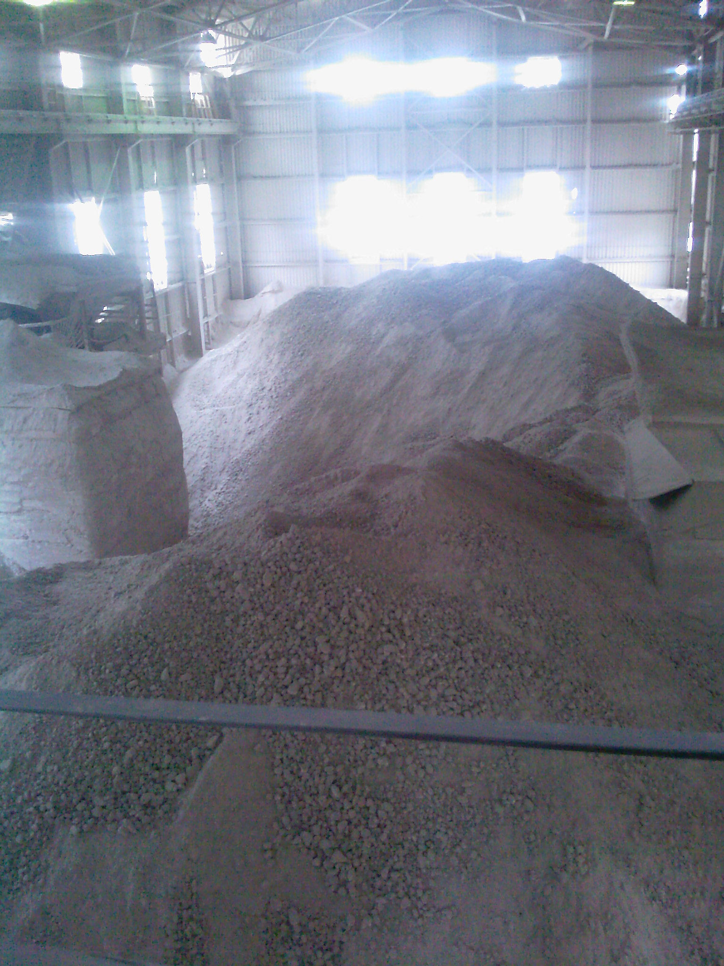
рис.2. Фотография склада со смесью, объем которой необходимо вычислить.
На рис.2 показана фотография склада со смесью, объем которой необходимо было вычислить. Есть два способа вычислить этот объем смеси: либо считать все в единой расчетной области, а потом вычитать из полученного результата паразитные объемы, которые не имеют отношения к искомой величине, либо разбивать все на несколько расчетных областей, а потом суммировать получаемые значения.
Если использовать второй способ, то из рис.2 видно, что расчетную область нужно разбивать минимум на три части: область от начала области расчета до первого выступа справа, область от начала первого выступа справа до конца второго выступа слева, и область от конца второго выступа слева до конца области расчета. Каждая из этих областей имеет свое значение W left, W right, L start, L end и, вообще говоря, Height (если среднее расстояние до пола другое), которые необходимо заранее перед измерением вычислить и занести во входной файл настроек программы расчета. Таким образом, необходимо три раза исправлять файл настроек, три раза запускать программу, три раза останавливать кран и т.д. Т.е. описанный способ, хоть и является интуитивно более предпочтительным, предполагает измерение вместо одной большой расчетной области (склада) по сути трех маленьких, что значительно увеличивает время работы и преподносит существенные трудности оператору.
В случае использования первого способа расчетная область едина, параметры вычисляются один раз, заносятся во входной файл настроек один раз и далее там сохраняются, т.е. при последующих измерениях в случае неизменности параметров расчетной области достаточно только запустить программу. Но этот способ предполагает необходимость вычисления суммарного паразитного объема, вносимого посторонними предметами, который необходимо вычитать из получаемой величины объема смеси. Как измерить этот суммарный паразитный объем – задача скорее практическая. Можно измерять вручную, а можно получать этот результат путем измерений, если заранее знать настоящий объем смеси на складе. Пожалуй, наиболее правильное решение – это использовать всегда одну и ту же единую расчетную область с заранее заданным значением для нее суммарного паразитного объема. Это значение паразитного объема вычисляется один раз как результат разности получаемого программой расчета и реального значений объема смеси. Вычисленное один раз значение суммарного паразитного объема в последующем используется как вычитаемое из вычисляемой величины объема смеси для получения реального объема.

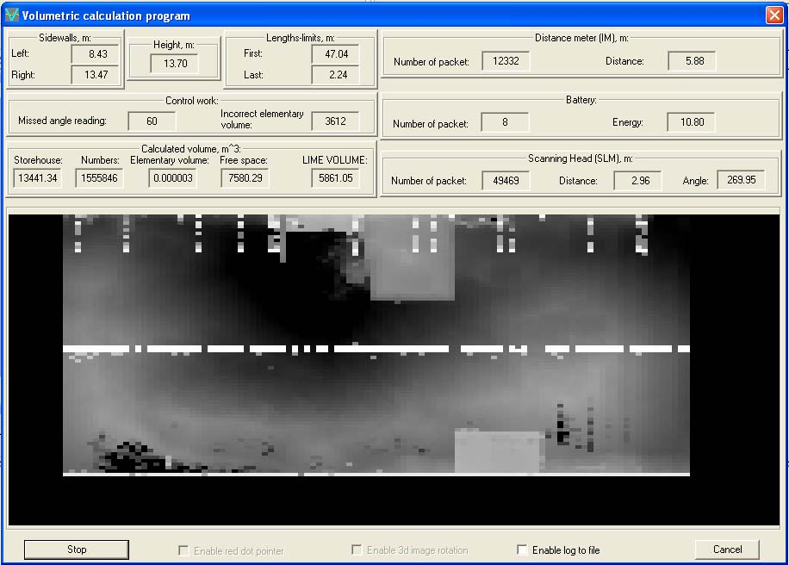
рис.3. Снимок окна программы с результатами после первого прохода вдоль расчетной зоны.
На рис.3 показан результат работы программы расчета после первого прохода. Данный снимок, как можно заметить, сделан с ноутбука, позволяющего работать в режиме графической отрисовки 2D, но еще в тот момент, когда производилась отладка программы расчета. По этой причине графическое отображение, приведенное на снимке, является неправильным по нескольким причинам:
- не включен режим работы rbound, что заметно по инородным программным пикселам (элементарный прямоугольник, состоящий из нескольких экранных пикселей), выделяющихся на фоне своих соседей, хотя рассчитываемое значение объема смеси практически от этого не зависит;
- проекция зеркально отображена через вертикаль, т.е. отображается на снимке проекция не сверху, а снизу, а движение происходит не слева направо, а наоборот;
- значения полей x2d и y2d не кратны размерам графической области, что выражается на рис.3 в наличии свободных от отрисовки областей снизу и справа (черного цвета).
Из рис.3 видно, что был задан размер склада (расчетная область) от Lstart≡First=47.04 метра до Lend≡Last=2.24 метра, шириной W = (Wleft≡Left=8.43) + (Wright≡Right=13.47) = 21.9 метра и высотой Height=13.7 метра. Аналитически вычисляемое значение объема расчетной области (склада) будет Storehouse=(Lstart-Lend)*W*Height=13441.34 куб. метра, что отражается на рис.3 в соответствующем поле.
Снимок сделан в момент, когда кран еще не дошел до конца расчетной области (значение поля Distance области данных Distance meter (LM) больше значения поля Last), что говорит о неправильности результата в целом, хотя и дает возможность увидеть порядок величины объема смеси. В случае если бы кран дошел до конца расчетной зоны, отсутствовала бы свободная от отрисовки область слева (черного цвета).
Из рис.3 можно видеть, что от момента запуска программы было получено 12332 замера от LM сканера, 8 замеров от вольтметра сканирующего устройства, последнее значение соответствовало 10.8 вольт, а также 49469 сетевых пакетов (в каждом по 182 замера) от SLM сканера. Последние текущие значения угла и дистанции SLM сканера на момент снимка были соответственно 269.95 градуса и 2.96 метра. Такие значения угла и дистанции SLM сканера косвенно говорят о том, что режим rbound работы программы был выключен, и что данный замер приходит от постороннего предмета (например, фонаря крана).
За время работы программы было всего 60 пропусков дискретов шага SLM сканера (поле Missed angle readings), что является вполне приемлемой величиной и говорит о том, что выявленные пропуски практически не влияют на полученную величину объема смеси.
Также из рис.3 видно, что за время измерений расчетной области было выявлено 3612 некорректных элементарных объемов (одна из граней объема нулевая) – поле Incorrect elementary volume, что также косвенно говорит о выключенном режиме rbound. Данная величина является несущественной по отношению к общему числу элементарных объемов 1555846 (0,2%) – см. поле Numbers, что говорит о том, что выявленные неточности вычислений практически не влияют на полученную величину объема смеси.
На момент снимка текущий элементарный объем соответствовал 3*10⁻⁶ кубическим метрам, что отражается в поле Elementary volume.
И наконец, вычисленный объем свободного пространства над поверхностью смеси внутри расчетной зоны (склада) получился равным Vсв=7580.29 м³, а соответственно искомый объем смеси V=Storehouse-Vсв=13441.34-7580.29=5861.05 м³, что и отражается в поле LIME VOLUME.
В области графической отрисовки отображаются результаты работы программы: черный программный пиксел соответствует полу склада, белый – высоте расчетной области (высоте склада), а черно-белый градиент отражает все промежуточные значения.
На рис. 3 явно видны левый и правый выступы, структура расположения смеси и ее поверхность внутри расчетной зоны также соответствуют фотографии, приведенной на рис.2, что косвенно подтверждает правильность работы расчетной программы и правильность получаемых результатов.

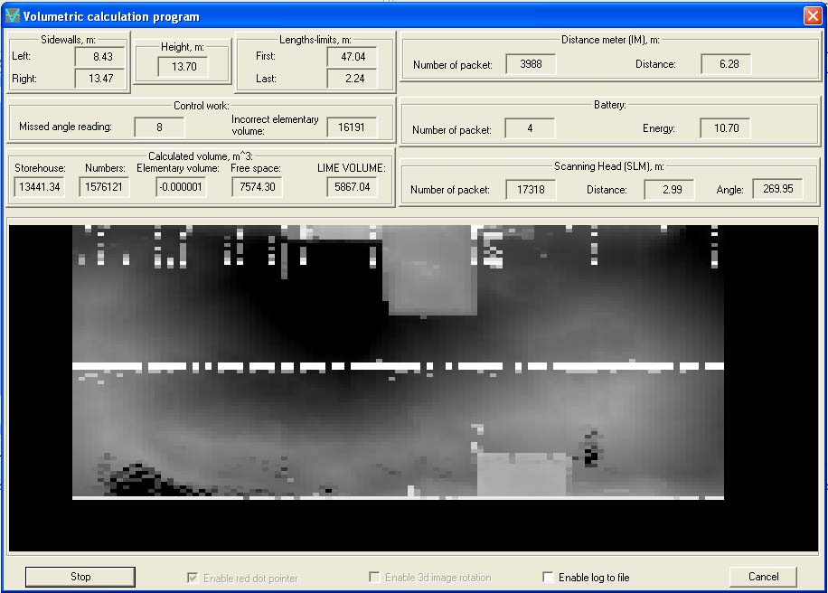
рис.4. Снимок окна программы с результатами после второго прохода вдоль расчетной зоны.

На рис.4 показан результат работы программы расчета после второго прохода.
Снимок сделан в момент, когда кран, также как и при первом проходе, не дошел до конца расчетной области, что также говорит не о неправильности результата в целом, а о незаконченности процесса измерения, причем в этот раз в большей степени, поскольку до конца расчетной зоны осталось большее расстояние.
Из рис. 4 можно видеть, что от момента запуска программы было получено 3988 замера от LM сканера, 4 замера от вольтметра сканирующего устройства, последнее значение соответствовало 10.7 вольт, а также 17318 сетевых пакетов от SLM сканера. То, что количество полученной информации существенно меньше, говорит о том, что перед первым проходом программа работала какое-то длительное время вхолостую, без движения крана.
За время работы программы было всего 8 пропусков дискретов шага (угловых значений) SLM сканера, что является практически идеальной величиной и говорит о том, что аппаратура работаеи хорошо, а выявленные пропуски ни в какой мере не влияют на полученную величину объема смеси.
Также из рис.4 видно, что за время измерений расчетной области было выявлено 16191 некорректных элементарных объемов. Данная величина остается несущественной по отношению к общему числу элементарных объемов - 1576121 (1%), что говорит о том, что выявленные неточности вычислений практически не влияют на полученную величину объема смеси.
На момент снимка текущий элементарный объем соответствует -1*10⁻⁶ м³, что говорит о текущем обратном колебании LM сканера, которые часто возникают (с вероятностью 50%) при отсутствии движения крана.
И наконец, вычисленный объем свободного пространства над поверхностью смеси внутри расчетной зоны (склада) в этот раз получился равным Vсв=7574.3 м³, а соответственно искомый объем смеси V=Storehouse-Vсв=13441.34-7574.3=5867.04 м³, что и отражается в поле LIME VOLUME.
При сравнении результатов первого и второго прохода виден порядок величины погрешности измерений, на который к тому же оказывает влияние различное оконечное положение крана в двух измерениях (кран в обоих случаях некорректно остановлен внутри расчетной зоны).
В области графической отображения (отрисовки) результаты работы программы практически идентичны первому проходу, - здесь также явно выделяются левый и правый технологические выступы, повторяющаяся структура расположения смеси и ее поверхность внутри расчетной зоны, что косвенно подтверждает правильность работы расчетной программы и правильность получаемых результатов.

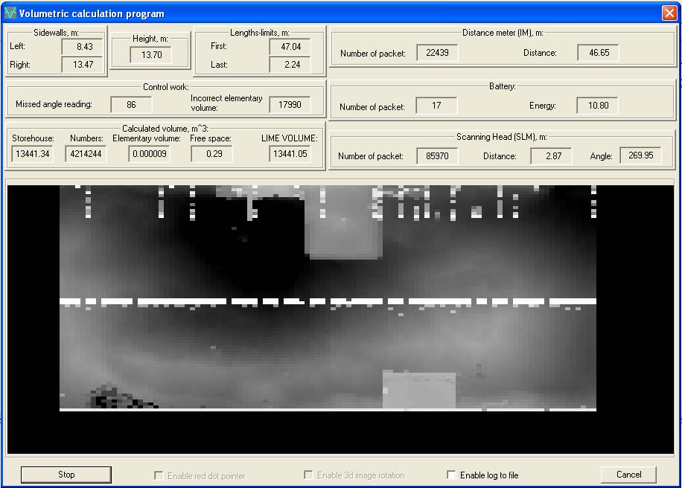
рис.5. Снимок окна программы с результатами обратного прохода вдоль расчетной зоны.

На рис.5 показан результат работы программы расчета после обратного прохода, т.е. с целью самопроверки полученного на прямом проходе результата, не выключая сканер, дается команда обратного хода крана.
Снимок сделан в момент, когда кран еще не вышел из расчетной зоны (значение поля Distance области данных Distance meter (LM) меньше значения поля First), что также говорит о неправильности результата проверки в целом.
Из рис.5 можно видеть, что от момента запуска программы было получено 22439 замеров от LM сканера, 17 замеров от вольтметра сканирующего устройства, последнее значение соответствовало 10.8 вольт, а также 85970 сетевых пакетов от SLM сканера. То, что количество полученной информации существенно больше, говорит о том, что перед прямым или обратным проходом программа работала какое-то длительное время вхолостую, без движения крана.
За время работы программы было всего 86 пропусков дискретов шага SLM сканера, что является слишком малой величиной, чтобы выявленные пропуски в какой-то мере могли влиять на полученную величину объема смеси.
Также из рис. 5 видно, что за время измерений расчетной области было выявлено 17990 некорректных элементарных объемов. Данная величина является несущественной по отношению к общему числу элементарных объемов 4214244 (0,4%), что говорит о том, что выявленные неточности вычислений практически не влияют на полученную величину объема смеси.
На момент снимка текущий элементарный объем соответствует 9*10⁻⁶ м³, что говорит о текущем колебании LM сканера, которые часто возникают (с вероятностью 50%) при отсутствии движения крана.
При работе программы расчета с обратным ходом крана, результат вычисления объема свободного пространства над поверхностью смеси и сам объем смеси должны вернуться к первоначальным значениям, которые были до прямого хода крана.
Например, если угловые ограничители ang min и ang max установлены в предельные значения 9000 и 27000 соответственно, значение объема свободного пространства над смесью Free space, вычисленное обратным ходом, должно быть равно нулю, а вычисленный обратным ходом объем смеси LIME VOLUME должен быть равным объему расчетной области (склада) Storehouse.
При сравнении полученных результатов обратным ходом с первоначальными значениями, можно судить о величине погрешности получаемого результата.

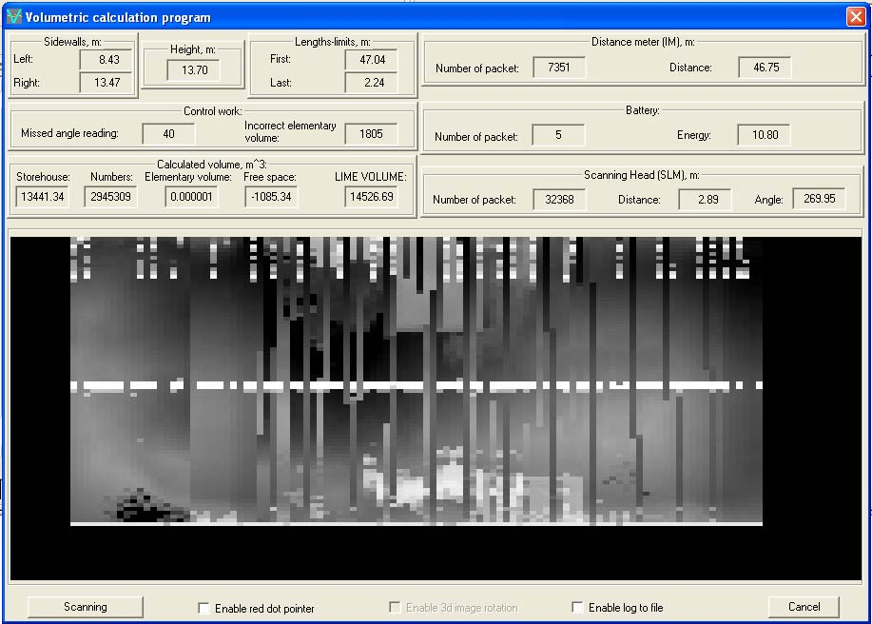
рис.6. Снимок окна программы, демонстрирующий пропуск замеров LM.

В завершении на рис.6 приводится ситуация, когда LM сканера начинает пропускать замеры и процесс измерения можно считать неудачным. В этом случае необходимо дать команду крановщику вернуться на исходное положение, перезапустить сканер нажатием кнопки Stop/Scanning и повторить измерения.
При отсутствии графического отображения, о сбойной ситуации можно судить по указаниям, приведенным в п.7.3.1 настоящей инструкции.
Наконец, на рис.7 приводится ситуация, когда графическое отображение 2D программы расчета работает в режиме part. Данный режим вывода лишь текущих поперечных линий позволяет работать с большим разрешением, на уровне экранных пикселей, если только не происходит перекрытие окон ОС. Однако, как можно заметить, данный режим еще не отлажен, т.к. и не задавался.

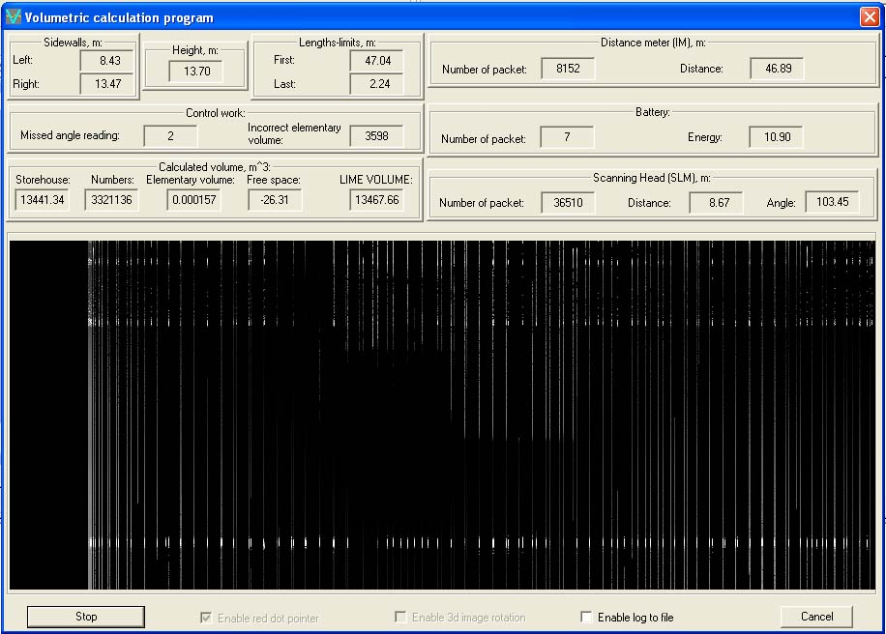
рис.7. Снимок окна программы, демонстрирующий еще неотлаженный режим работы графики 2D part.

